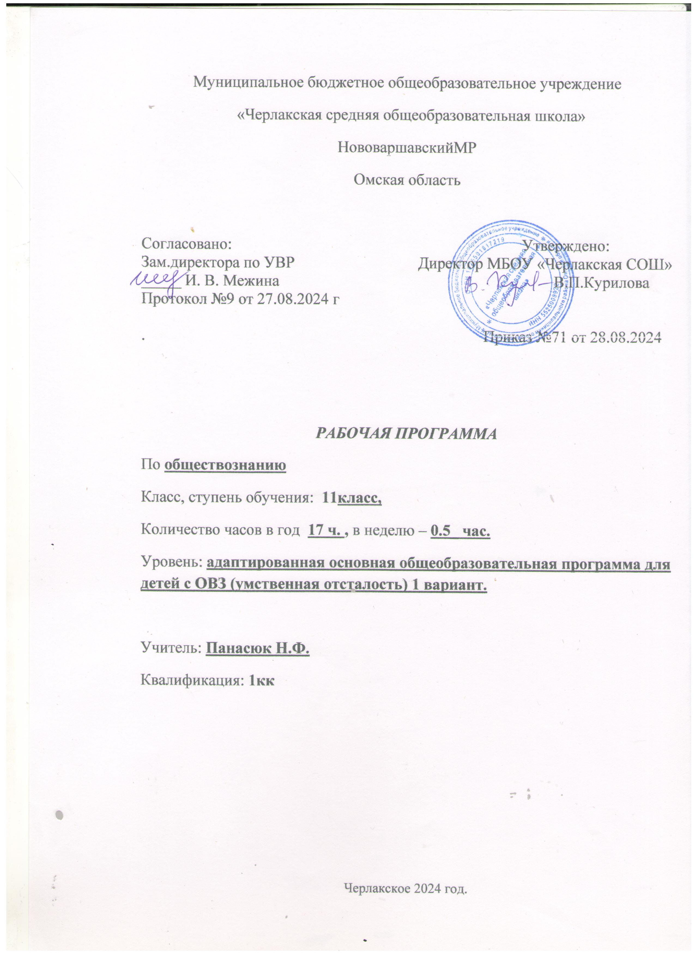
Муниципальное бюджетное общеобразовательное учреждение
«Черлакская средняя общеобразовательная школа»
Нововаршавский МР
Омская область

Согласовано: Утверждено:
Зам.директора по УВР Директор МБОУ «Черлакская СОШ»
_____ И. В. Межина _____________ В.П.Курилова
Протокол №9 от 27.08.2024 г Приказ №71 от 28.08.2024

.

РАБОЧАЯ ПРОГРАММА
По обществознанию
Класс, ступень обучения: 11класс,
Количество часов в год 17 ч. , в неделю – 0.5_ час.
Уровень: адаптированная основная общеобразовательная программа для детей с ОВЗ (умственная отсталость) 1 вариант.

Учитель: Панасюк Н.Ф.
Квалификация: 1кк

Черлакское 2024 год.
Пояснительная записка
Предмет "Обществоведение" играет важную роль в правовом воспитании обучающихся с интеллектуальным недоразвитием, формировании гражданственности и патриотизма, чувства долга и ответственности за свое поведение в обществе. Изучение предмета может способствовать возможно большей самореализации личностного потенциала выпускников специальной образовательной организации, их успешной социальной адаптации. Основные цели изучения данного предмета: создание условий для социальной адаптации обучающихся с интеллектуальным недоразвитием путем повышения их правовой и этической грамотности как основы интеграции в современное общество, формирование нравственного и правового сознания развивающейся личности обучающихся с умственной отсталостью (интеллектуальными нарушениями), умения реализовывать правовые знания в процессе правомерного социально активного поведения. Основные задачи изучения предмета: - знакомство с Конституцией Российской Федерации; - формирование ведущих понятий предмета: мораль, право, государство, гражданин, закон, правопорядок; - формирование основ правовой культуры обучающихся: уважения к законам, законности и правопорядку, убежденности в необходимости соблюдать законы, желания и умения соблюдать требования закона; - формирование навыков сознательного законопослушного поведения в обществе; - формирование чувства ответственности за свое поведение в обществе; - формирование представлений о мерах ответственности за совершенное правонарушение; - формирование нравственных понятий "добро", "порядочность", "справедливость"; - формирование представлений о единстве прав и обязанностей гражданина России; - воспитание познавательного интереса к предмету; - воспитание гражданственности, патриотизма, толерантности; - коррекция и развитие познавательных психических процессов.
2. Планируемые предметные результаты освоения учебного предмета Обществоведение
2.1. Минимальный уровень:
- знание названия страны, в которой мы живем, названий государственных символов России;
- представление о том, что поведение человека в обществе регулируют определенные правила (нормы) и законы;
- знание названия основного закона страны, по которому мы живем; - знание основных прав и обязанностей гражданина Российской Федерации;
- написание некоторых деловых бумаг (с помощью педагогического работника), заполнение стандартных бланков.
2.2. Достаточный уровень:
- знание некоторых понятий (мораль, право, государство, Конституция, гражданин);
- представление о правонарушениях и видах правовой ответственности;
- представление о законодательной, исполнительной и судебной власти Российской Федерации;
- знание основных прав и обязанностей гражданина Российской Федерации; - знание основных изученных терминов и их определения;
- написание заявлений, расписок, просьб, ходатайств;
- оформление стандартных бланков;
- знание названий и назначения правовых организаций, в которые следует обращаться для решения практических жизненных задач;
- поиск информации в разных источниках.
3. Требования к знаниям и умениям учащихся.
Учащиеся должны знать:
• понятие о государстве, его основные признаки, задачи и функции;
• основные юридические термины и понятия;
• Конституцию РФ – основной закон государства;
• основы Семейного кодекса РФ;
• права и обязанности супругов;
• права и обязанности родителей и детей;
• права ребёнка на защиту;
• иметь представление о законах и правовых актах РФ;
• иметь понятия о налоговом праве и налогах, о физических и юридических лицах, о подоходном налоге с физических лиц. Иметь представление о налоговых льготах;
• иметь представление об Административном кодексе РФ; административных правонарушениях и наказаниях за них;
• иметь представление о трудовом праве, о Трудовом кодексе РФ; оформлении документов при приёме на работу, о трудовой дисциплине, мерах поощрения и наказания
. Учащиеся должны уметь:
• применять правовые знания для объяснений фактов окружающей жизни, имеющих юридическое значение, при выборе правильного способа поведения;
• пользоваться своими правами, обращаться в соответствующие органы и инстанции;
• давать морально-правовую оценку своим поступкам и действиям других.

4. Содержание учебного предмета Обществоведение
4.1. Введение. Кто такой гражданин? Страна, в которой мы живем, зависит от нашей гражданской позиции. Наша Родина - Россия. Государственные символы Российской Федерации. История создания и изменения государственных символов России.
4.2. Мораль, право, государство. Почему общество нуждается в специальных правилах. Роль правил в жизни общества. Социальные нормы - правила поведения людей в обществе. Основные социальные нормы: запреты, обычаи, мораль, право, этикет. Что такое мораль, нравственность? Функции морали в жизни человека и общества. Моральная ответственность. Общечеловеческие ценности. Понятия добра и зла. Жизнь - самая большая ценность. Моральные требования и поведение людей. Правила вежливости. Что такое право? Нормы права (юридические нормы). Роль права в жизни общества и государства. Конституция Российской Федерации - главный правовой документ в нашем государстве. Правоохранительные органы, обеспечивающие соблюдение правопорядка. Сходства и различия норм права и норм морали. Нравственная основа права. Норма права как элемент права; структура правовых норм, их виды. Право - одно из самых ценных приобретений человечества. Ценность современного права. Что такое государство? Взаимосвязь государства и права. Признаки, отличающие государство от других общественных образований. Право и закон. Источники права. Законодательная власть. Российское законодательство. Источники российского права. Как принимаются законы в Российской Федерации. Система российского права. Правоотношения. Отрасли права: государственное право, административное право, гражданское право, семейное право, трудовое право, уголовное право, уголовнопроцессуальное право. Система права. Российское законодательство и международное право. Всеобщая декларация прав человека, цели ее принятия. Конвенция о правах обучающегося.
4.3. Конституция Российской Федерации. Конституция Российской Федерации - основной закон России. Структура и содержание разделов Конституции Российской Федерации. Определение Конституцией Российской Федерации формы Российского государства. Федеративное устройство государства. Организация власти в Российской Федерации. Разделение властей. Законодательная власть Российской Федерации. Исполнительная власть Российской Федерации. Судебная власть Российской Федерации. Президент Российской Федерации - Глава государства. Местное самоуправление. Избирательная система.
4.4. Права и обязанности граждан России. Гражданство Российской Федерации. Ответственность государства перед гражданами. Права и свободы граждан. Основные конституционные права граждан России: экономические, социальные, гражданские, политические, культурные. Основные обязанности граждан России. Основы трудового права. Труд и трудовые отношения. Трудовой кодекс Российской Федерации. Право на труд. Дисциплина труда. Трудовой договор. Трудовая книжка. Виды наказаний за нарушения в работе. Труд несовершеннолетних. Основы гражданского права. Собственность и имущественные отношения. Регулирование законом имущественных отношений. Охрана права собственности граждан. Имущественные права и ответственность несовершеннолетних. Основы семейного права. Роль семьи в жизни человека и общества. Правовое регулирование семейных отношений. Этика семейных отношений. Домашнее хозяйство. Права и обязанности супругов. Права и обязанности родителей (законных представителей). Права и обязанности обучающихся. Декларация прав обучающегося. Социальные права человека. Жилищные права. Несовершеннолетние как участники жилищно-правовых отношений. Право на медицинское обслуживание. Право на социальное обеспечение. Политические права и свободы. Право человека на духовную свободу. Право на свободу убеждений. Религиозные верования и их место в современном мире. Свобода совести. Право на образование. Система образования в Российской Федерации. Федеральный закон об образовании Российской Федерации. Право на доступ к культурным ценностям. Основы административного и уголовного права. Виды правонарушений (преступления, проступки), юридическая ответственность за правонарушения. Административное правонарушение и административная ответственность. Преступление и уголовное наказание. Ответственность за соучастие и участие в преступлении. Принципы назначения наказания. Преступления против несовершеннолетних. Опасность вовлечения подростков в преступную среду. Ответственность несовершеннолетних. Правоохранительные органы в Российской Федерации. Суд, его назначение. Правосудие. Прокуратура. Конституционный суд. Органы внутренних дел, их роль в защите граждан и охране правопорядка.
5. Учебно-тематический план программы «Обществознание» 11 класс
№ | Наименование тем | Кол | во часо | Кол
 |  | теория | практика | всего
1 | Государство, право, мораль | 8 | 1 | 9
2 | Конституция Российской Федерации | 4 | 1 | 5
3 | Повторение | 1 | 2 | 3
Итого: |  |  |  | Итого: 17

6. Учебно-методические средства обучения.
1. А.Ф.Никитин, Т.И.Никитина. Обществознание. Учебник для 6 класса. М.: ООО «Дрофа», 2014 г. 2. А.Ф.Никитин. Обществознание. Учебник для 7 класса. М.: ООО «Дрофа», 2014
3. А.Ф.Никитин. Обществознание. Учебник для 8 класса. М.: ООО «Дрофа», 2014
4. Н.И.Элиасберг. Изучаем законы Российской Федерации. Учебное пособие для 8 – 9-х классов учреждений VIII вида. СПБ: издательство «Союз», 2003 г.
5. Н.И.Элиасберг, М.М.Михеева. «Мы – граждане России», Основы законодательства Российской Федерации. Учебное пособие для учащихся 8-9 классов учреждений VIII вида. СПБ: издательство «Союз», 2004 г.

7. Календарно-тематический план
№ | Тема | Кол-во часов |  |  | дата
 |  | всего | теор | практ | По плану | фактич
1 | Гражданин Гражданская позиция Что такое государство Что такое власть. Структура власти в РФ | 1 | 1 |  | 10.09
2 | Право и роль права в жизни человека, общества и государства Право и закон Правовая ответственность | 1 | 1 |  | 24.09
3 | Правонарушение Преступление как вид правонарушения, его признаки | 1 | 1 |  | 08.10
4 | Презумпция невиновности Отрасли права | 1 | 1 |  | 22.10
5 | Основные нормы морали | 1 | 1 |  | 05.11
6 | Функции морали в жизни человека и общества Моральная ответственность | 1 | 1 |  | 19.11
7 | Общечеловеческие ценности Нравственные основы личной и общественной жизни человек Нравственная основа права | 1 | 1 |  | 03.12
8 | Повторительно-обобщающий урок по теме «Государство, право, мораль» | 1 |  | 1 | 17.12
9 | Конституция Российской Федерации Основы конституционного строя Законодательная власть Российской Федерации | 1 | 1 |  | 14.01
10 | Законодательная власть Российской Федерации Исполнительная власть | 1 | 1 |  | 28.01
11 | Судебная власть Российской Федерации Правоохранительные органы РФ | 1 | 1 |  | 11.02
12 | Правоохранительные органы РФ | 1 | 1 |  | 25.02
13 | Институт президент | 1 | 1 |  | 11.03
14 | Избирательная система | 1 | 1 |  | 08.04
15 | Повторительно-обобщающий урок по разделу «Государство» | 1 |  | 1 | 22.04
16 | Гражданство Российской Федерации | 1 | 1 |  | 06.05
17 | Повторительно-обобщающий урок | 1 | 1 |  | 20.05
 | Итого: | 17 | 1

